ENCORE
कार्यशाला - बजार विश्लेषण

Alicante ०९.०५.२०२२-११.०५.२०२२

सिकेका प्रतिफलहरु

- बजार विश्लेषणको महत्त्वलाई हाइलाइट गर्नुहोस्।
- बजार विश्लेषण कहिले र के गर्नुपर्छ जान्नुहोस्
सफल बजार विश्लेषण गर्दछ।
- उद्यमीहरूले सफलतापूर्वक बजार विश्लेषण सञ्चालन गर्न प्रयोग गर्ने उपकरणहरू लागू गर्नुहोस्। सिकेका प्रतिफलहरु

- बजार विश्लेषणको महत्त्वलाई हाइलाइट गर्नुहोस्।
- बजार विश्लेषण कहिले र के गर्नुपर्छ जान्नुहोस्
सफल बजार विश्लेषण गर्दछ।
- उद्यमीहरूले सफलतापूर्वक बजार विश्लेषण सञ्चालन गर्न प्रयोग गर्ने उपकरणहरू लागू गर्नुहोस्।

Agenda

Theory
Tools
Exercise

बजार विश्लेषण

बजार विश्लेषण = बजार विश्लेषण वर्तमान बजारको पूर्ण गुणात्मक र मात्रात्मक मूल्याङ्कन हो।

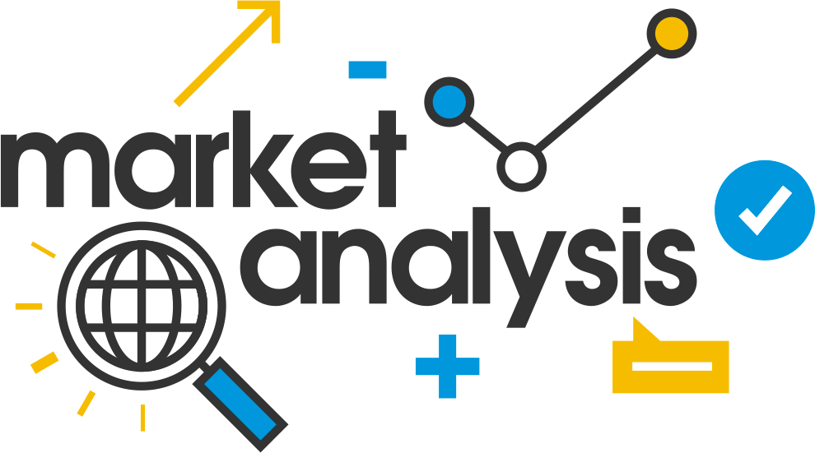

बजार विश्लेषण किन गर्ने ?
− स्रोत र समय बर्बाद नगर्नुहोस्
− प्रस्तावित समाधान आवश्यक छ भने पहिले निर्धारण गर्नुहोस्
− सुनिश्चित गर्नुहोस् कि माग पर्याप्त मात्रामा छ ताकि मानिसहरूले तपाईले प्रस्ताव गरेको कुराको लागि तिर्नुहुनेछ
− सम्भावित ग्राहकहरू र बजार अवस्थाहरू बुझ्न महत्त्वपूर्ण छ किनभने व्यवहार्य उत्पादन वा सेवाहरू विकास गर्ने राम्रो मौका पाउन महत्त्वपूर्ण छ।
बजार विश्लेषण किन गर्ने ?

बजार विश्लेषण को प्रकार

• गुणात्मक
ग्राहक प्रेरणा निर्धारण गर्नुहोस्:
जस्तै नजिकको अवलोकन = सानो समूह वा आमनेसामने
- मापनयोग्य डाटा जुन तथ्याङ्कमा रूपान्तरण गर्न सकिन्छ

मात्रात्मक
- ठूलो मात्रामा डाटा सङ्कलन:
जस्तै सर्वेक्षण, प्रश्नावली, मतदान विधि...

- गहिरो डाइभिङ र अन्तर्निहित कारणहरू, विचारहरू र प्रेरणाहरू बुझ्नको लागि डिजाइन गरिएको

बजार विश्लेषणले पत्ता लगाउन मद्दत गर्दछ:

- मेरा सम्भावित ग्राहकहरू को हुन्?
- तिनीहरूको खरिद गर्ने बानी के हो?
- तिनीहरूमध्ये कति जना छन्?
- तिनीहरूले कति तिर्नेछन्?
- मेरो प्रतिस्पर्धा को हो?
– उनीहरुका चुनौती र सफलताहरु के–के छन् ?

बजार विश्लेषणको लागि आवश्यक डाटा कहाँ प्राप्त गर्ने

− वर्तमान ग्राहकहरू ◊ अमूल्य स्रोत
− आधिकारिक सरकारी वेबसाइटहरूबाट तथ्याङ्कहरू
− इन्टरनेट (विकिपिडिया होइन)

बजार विश्लेषणका लागि उपकरणहरू

PESTEL
  - Decision Canvas

TAM SAM SOM
  - BCG

PESTEL
Evaluate the external environment of a business by breaking down opportunities and risks into:

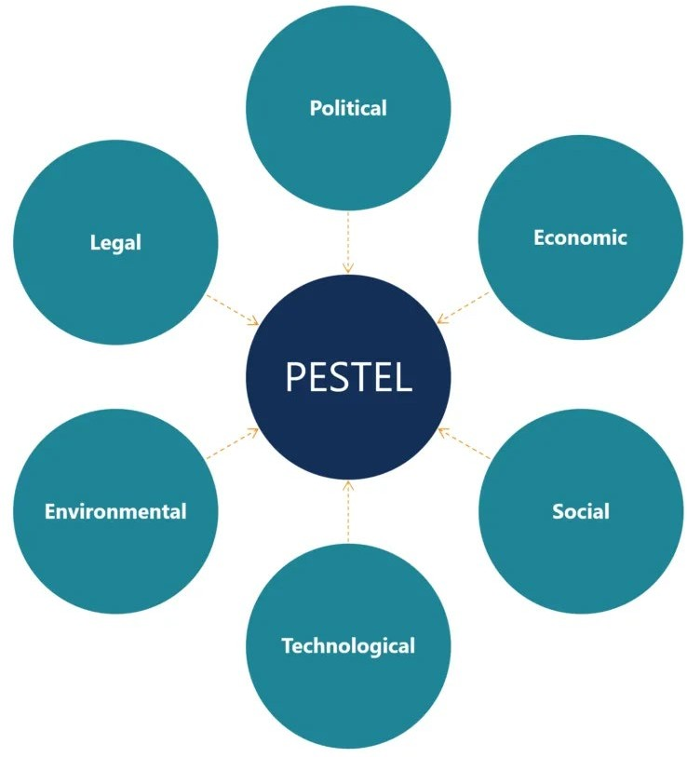
P olitical
  - E conomic
  - S ocial

T echnological
  - E nvironmental
  - L egal

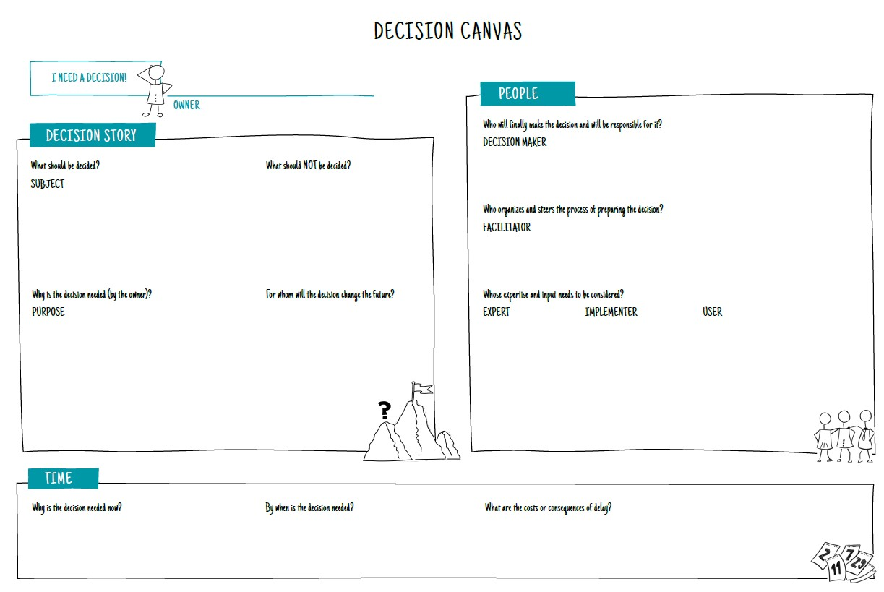
Decision Canvas – Over the fence

- Visualizes all the questions that need to be discussed before starting a decision-making process or project – on one page!
- Supports in identifying whether a decision needs to be taken
- Slow thinking – supports in good decision-making – think about yourself!

TAM SAM SOM

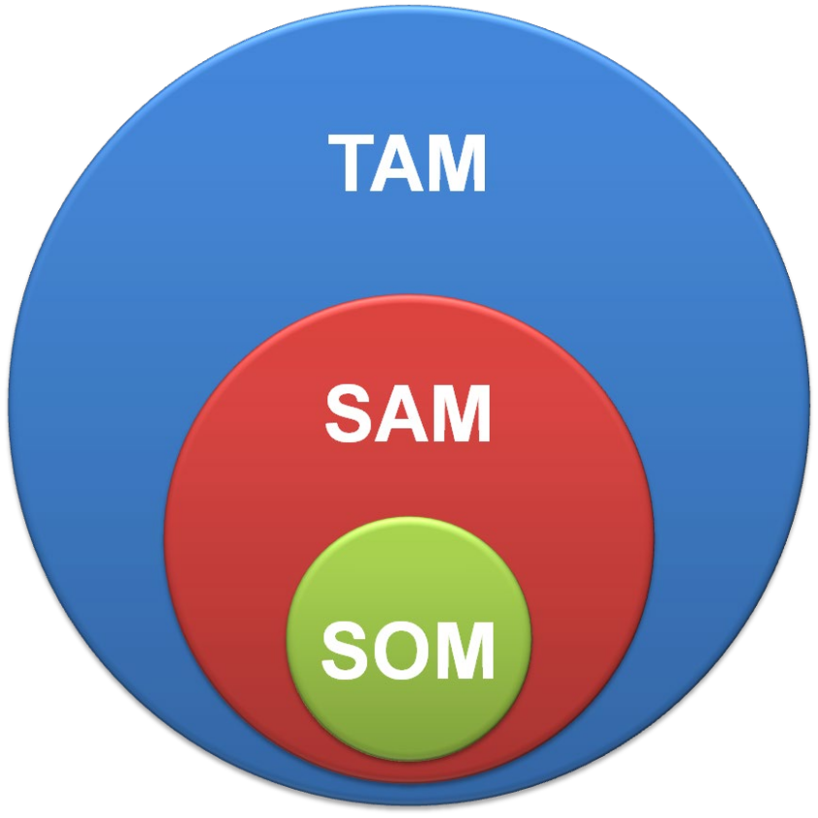
  - TAM: Total Addressable Market = Total market for your product
  - SAM: Serviceable Available Market = Portion of the market you can acquire based on your business model
  - SOM: Serviceable Obtainable Market = Percentage of SAM you can realistically capture

BCG matrix
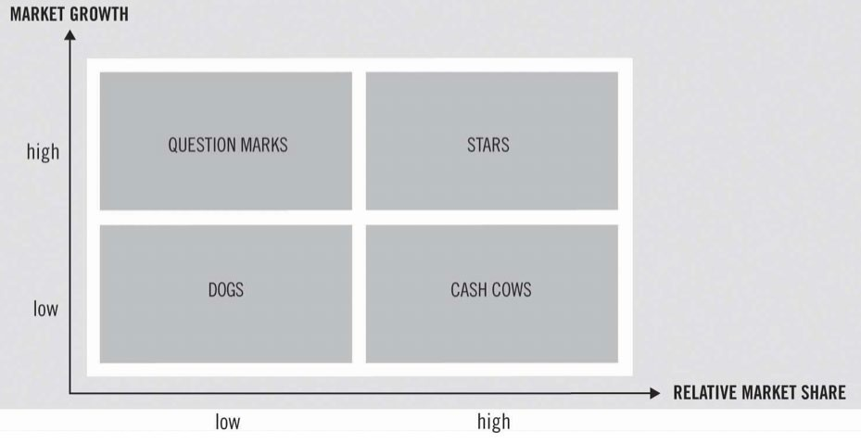
- Cash cows: don’t cost much and promise high returns
- Stars: need big investments to turn them into cash cows
- Question Marks: can be turned into stars with a lot of support and investment
- Dogs: should only be held on to if they have value other than financial e.g. vanity project

Market analysis
  - According to a pre-defined structure (Market Evaluation Model)

Customers
Competitor analysis

Industry analysis
Macro-economic analysis

Market Analysis
  - Macro- and micro environment analysis according to pre-set indicators
  - No unified approach – each company needs to find their process
  - Often done through consulting – why? Expensive and resource intense when done accurate

Exercise (1-1,5 hour)
- Get together in your university team groups
- Conduct a market analysis for your EKCs
- Use the Excel grid to write down your findings
- Write a short summary of your findings
- Present shortly what the outcome of your analysis is.

ENCORE

Workshop – Market Analysis

Alicante 09.05.2022-11.05.2022

